UNIDAD TECNICO PEDAGOGICO 2020 –APRENDIENDO EN LINEA MINERAL

CORREO INSTITUCIONAL DOCENTE: [noemi.olea@colegio-mineralelteniente.cl](mailto:noemi.olea@colegio-mineralelteniente.cl), susana.monares@colegio-mineralelteniente.cl, julia.prieto@colegio-mineralelteniente.cl

|  |
| --- |
| **N° DE GUÍA: 15** |

**GUIA DE APRENDIZAJE**

**RECURSO: TEXTO DE ESTUDIO**  PÁGINAS:102 -103

# ASIGNATURA: HISTORIA, GEOGRAFÍA Y CIENCIAS SOCIALES

NOMBRE ESTUDIANTE: ____________________________________________

CURSO: 2° Básico LETRA: ______ FECHA: __________________

# OA 3: DISTINGUIR LOS DIVERSOS APORTES A LA SOCIEDAD CHILENA PROVENIENTE

# DE LOS ESPAÑOLES (RELIGIÓN,JUEGOS)

|  |  |  |
| --- | --- | --- |
| Páginas | Temas del texto | Sub temas |
| 102 y 103 | ¿Qué heredamos del pasado? | *La religión católica y su expansión en América  *Un juego tradicional traído por los españoles que es practicado hasta la actualidad. |

¿Qué heredamos del pasado?

RELIGIÓN CRISTIANA-CATOLISISMO



SE SUGIERE VER VIDEOS QUE TE INDICARAN EL JUEGO DE HERENCIA ESPAÑOLA “LA GALLINITA CIEGA”

<https://www.youtube.com/watch?v=RLn9TiRFRno>

<https://www.youtube.com/watch?v=wghBFiE-Et0>

A PARTIR DE LAS PÁGINA 103, QUE TRATA DE DIBUJAR Y PRACTICAR EL JUEGO DEL LUCHE,

SI PUDIERAN HACERLO Y PRACTICARLO EN CASA SERÍA UNA MANERA DE APRENDER JUGANDO

PUEDES ESCRIBIR LA GUÍA Y DIBUJAR O PEGAR RECORTES EN CASO DE NO PODER IMPRIMIR.

SI IMPRIMES RECUERDA PINTAR Y MANTENER TU CUADERNO ORDENADO.

LOS JUEGOS CON HERENCIA O LEGADO ESPAÑOL

Los juegos con algunas innovaciones a causa de la modernidad.

El volantín

¿HAS ELEVADO VOLANTÍN ALGUNA VEZ?

SI___ NO___

El luche: DIBUJATE JUGANDO AL LUCHE (PUEDES GUIARTE POR LA PÁGINA103 DEL TEXTO)

El trompo: OTRO ENTRENIDO JUEGO QUE ES PARTE DE LA TRADICIÓN CHILENA,QUE ES HEREDADO DE LOS ESPAÑOLES. (AMBIENTA Y PINTA IMAGINÁNDOTE INCLUIDA O INCLUIDO EN ESTA ESCENA ESPERANDO TU TURNO PARA LANZAR EL TROMPO)

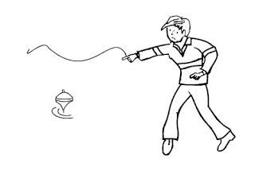

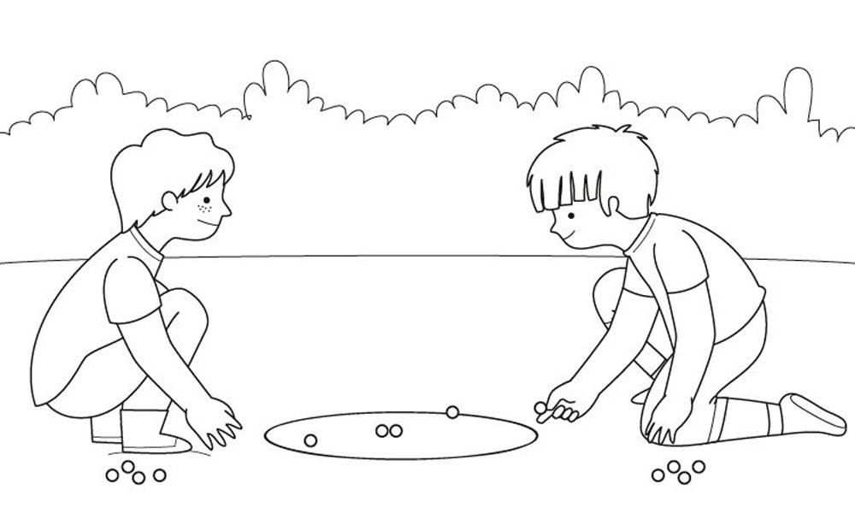Las bolitas (PINTA LA ESCENA EN DONDE SI QUIERESTE PUEDES INCLUIR EN EL JUEGO)